 | Física Teórica II - A  VR – 1º. semestre de 2018 – 07/07/2018
1- Assine seu nome de forma LEGÍVEL na folha do cartão de respostas  2- Analise sua resposta. Ela faz sentido? Isso poderá  ajudá-lo a encontrar erros.  3 - A não ser que seja instruído diferentemente, assinale apenas uma das alternativas de cada questão.  4- A prova consiste em 20 questões objetivas de múltipla escolha.  5 - Marque as respostas das questões no CARTÃO RESPOSTA preenchendo integralmente o círculo (com caneta) referente a sua resposta.  6- A prova deverá ser feita em até 2 horas, portanto seja objetivo nas suas respostas.  7- Não é permitido o uso de calculadora  8- Não é permitido portar celular (mesmo que desligado) durante a prova. O(A) estudante flagrado(a) com o aparelho terá a prova recolhida e ficará com nota zero neste exame.  CASO ALGUMA QUESTÃO SEJA ANULADA, O VALOR DA MESMA SERÁ DISTRIBUÍDO ENTRE AS DEMAIS. |  | 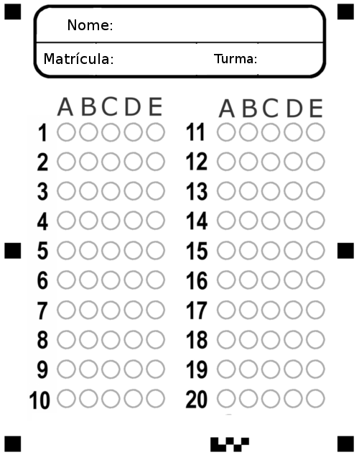

01) (0,5 ponto) Considere duas cargas pontuais de carga Q1>0 e Q2<0 e Q1>Q2 conforme ilustrado na figura abaixo. Onde devemos colocar uma terceira carga q>0 para que esta permaneça em repouso?

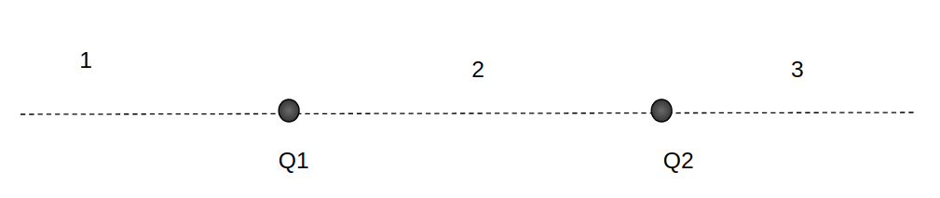

A) Região 1.
B) Região 2.
C) Região 3.
D) Região 1 ou 3.
E) Região 1 ou 3.
02) (0,5 ponto) Duas esferas maciças não condutoras, ambas com carga Q distribuida uniformemente por seu volume, estão dispostas conforme figura abaixo. O campo elétrico produzido por elas no ponto P vale:

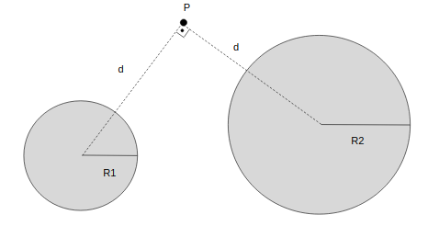

A) √2Q/(2πεod).
B) √2Q/(4πεod2).
C) Q/(4πεod).
D) √2Q/(8πεod2).
E) Q/(2πεod2).

03) (0,5 ponto) Seja um cilindro infinito de raio R e densidade de carga volumétrica uniforme ρ. Qual das afirmativas abaixo é verdadeira?

A) O potencial dentro do cilindro e fora do cilindro devem necessariamente coincidir na superfície.
B) O potencial é identicamente nulo no interior do cilindro.
C) O potencial deve necessariamente ser nulo na superfície do cilindro.
D) O potencial deve necessariamente ser nulo no infinito.
E) O potencial deve necessariamente ser nulo em r=0.

04) (0,5 ponto) Seja uma casca esférica condutora de raio interno a e raio externo b. Assumindo que a esfera possua uma carga Q, o gráfico que melhor descreve o potencial eletrostático deste sistema, zerando o potencial no infinito, é:
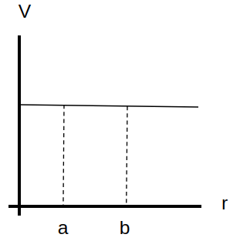
A)

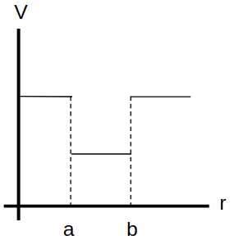
B)

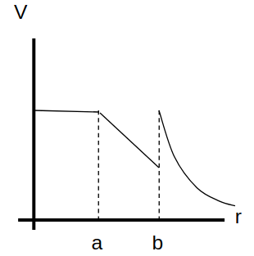
C)

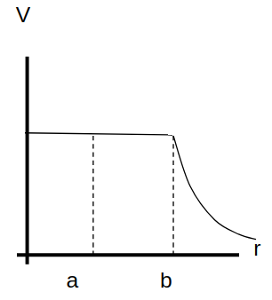
D)

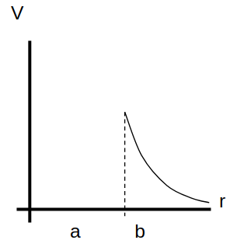
E)

05) (0,5 ponto) Um material de condutividade 10-8 (Ωm)-1 deve ser utilizado para construir um resistor cilíndrico de resistência de 1 kΩ. Para isso, a razão entre a área da seção transversal e o comprimento do cilindro deve ser:

A) 108m.
B) 1011m.
C) 105m.
D) 10-5m.
E) 10-11m.

06) (0,5 ponto) Um fio infinito é retilínio, exceto por um laço de raio R, conforme figura. Este fio conduz uma corrente I constante. O campo magnético produzido no centro do laço é:

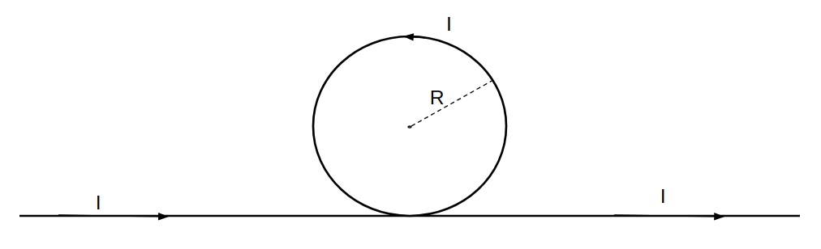

A) μ0I/2πR apontando para fora da página.
B) μ0I/2R+μ0I/2πR apontando para dentro da página.
C) μ0I/2R+μ0I/2πR apontando para fora da página.
D) μ0I/2πR apontando para dentro da página.
E) 0.

07) (0,5 ponto) Um capacitor ligado em série a uma resistência está inicialmente totalmente carregado. Sabendo que o tempo característico do circuito é de 2μs, determine o tempo necessário para que a energia armazenada no capacitor dissipe pela resistência a metade de seu valor inicial.
(Eu estou obtendo ln (sqrt(2)) * τ – nossos resultados são iguais!!! Basta extrair o sqrt como fator ½ no ln. Esse fator cancela τ=2.). Talvez seja melhor substituir o valor explícito (2μs) pelo símbolo τ, mas isso não é importante – O que preferires.

A) 2 μs.
B) ln2 μs.
C) (ln 2)/2 μs.
D)1μs.
E) 0,5 μs.

08) (0,5 ponto) Uma bateria de fem constante εo está conectada a duas lâmpadas idênticas e com resistência R1. Todo o sistema está em série. Contudo, gostaríamos que a segunda lâmpada brilhasse menos que a primeira. Para isso, temos uma terceira lâmpada, com resistência R2, a nossa disposição. Assim, para que que a segunda lâmpada brilhe menos que a primeira, necessitamos colocar a terceira lâmpada:

A) Em série no circuito.
B) Em paralelo com a primeira lâmpada.
C) Em paralelo com a segunda lâmpada.
D) Em paralelo à bateria.
E) Não há como fazer a segunda lâmpada brilhar menos que a primeira.

09) (0,5 ponto) Um circuito RLC em série com uma fonte de corrente alternada de fem de pico valendo εo se encontra em ressonância. Logo,

A) Sua corrente de pico vale εo/2R.
B) Sua corrente de pico vale εo/R.
C) Sua corrente de pico vale 0.
D) Sua corrente de pico tende a infinito.
E) As reatâncias capacitiva e indutiva são iguais e valem R.

10) (0,5 ponto) Um capacitor de placas paralelas ideal, com área A, é ligado em série a um resistor, um indutor e a uma bateria de corrente alternada de frequência ω com fem de pico εo. O sistema possui impedância Z. O módulo do campo magnético no interior das placas, a uma distância r do centro e no tempo t vale:

A) B(r,t)= (μo εo/2πAZr)cos(wt-φ)
B) B(r,t)= (μo εo/2πAZr)sin(wt-φ)
C) B(r,t)= (μo εo/2πZr2)cos(wt-φ)
D) B(r,t)= (μo εo/2πZr2)sin(wt-φ)
E) B(r,t)= (μo εo/2πZr)cos(wt-φ)

11) (0,5 ponto) Duas esferas condutoras neutras, A e B, estão suspensas por fios isolantes de maneira que elas se tocam, como mostrado na figura. Enquanto uma barra negativamente carregada é mantida próxima da esfera A, mas sem tocá-la, alguém move a esfera B para longe da esfera A. Qual será a carga de cada esfera, se é que elas estão carregadas ?
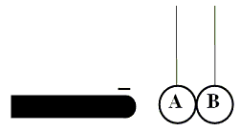

Esfera A | Esfera B

A) 0 +
B) - +
C) 0 0
D) - 0
E) + -
12) (0,5 ponto) Quatro cargas são mantidas fixas nos vértices de um quadrado, como mostrado na figura abaixo. Qual dos 5 vetores mostrados mais abaixo descreve mais precisamente a força resultante na carga -Q devido à presença das outras 3 cargas?
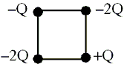

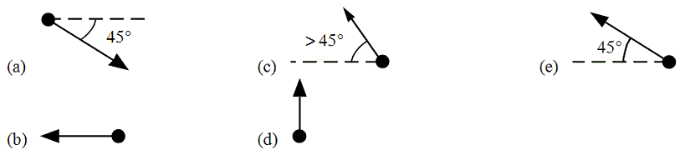

A) a
B) b
C) c
D) d
E) e

13) (0,5 ponto) Um dipolo elétrico é largado a partir do repouso em uma região com campo elétrico uniforme, como mostrado na figura. Qual das alternativas descreve o torque e a força resultante sobre o dipolo.
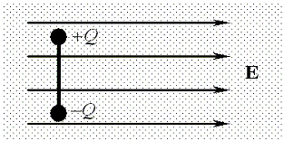

A) Torque: nulo; Força: nula
B) Torque: no sentido horário; Força: nula
C) Torque: no sentido anti-horário; Força: nula
D) Torque: no sentido horário; Força: finita
E) Torque: no sentido anti-horário; Força: finita

14) (0,5 ponto) Uma carga pontual é colocada no interior de uma superfície esférica Gaussiana. O fluxo elétrico produzido por tal carga irá ser modificado se:

A) A esfera é substituída por um cubo de mesmo volume que a esfera.
B) A esfera é substituída por um cubo com um décimo do volume da esfera.
C) A carga é movida para fora do centro da esfera, mas ainda mantida dentro dela.
D) A carga é movida para um posto do lado de fora da esfera, mas bastante próximo a ela.
E) Uma segunda carga pontual é colocada fora da esfera, mas bastante próximo a ela.

15) (0,5 ponto) Qual a corrente passando pela fonte eletromotriz da direita (com V = 7,0 V) no circuíto da figura abaixo?
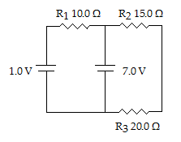

A) 0.60 A.
B) 0.83 A.
C) 0.23 A.
D) 1.02 A.
E) 0.15 A.

16) (0,5 ponto) Inicialmente, para o circuíto mostrado na figura, a chave S está aberta e o capacitor está descarregado. A chave é fechada no instante t = 0. Quando t = 16,0s, a diferença de potencial através do resistor é aproximadamente:
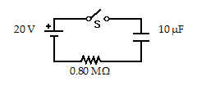

A) 20 V.
B) 0 V.
C) 2.8 V.
D) 17V.
E) 1.4V.

17) (0,5 ponto) Um cilindro condutor bastante longo, sólido e de raio R, carrega uma corrente ao longo de seu comprimento. A densidade de corrente é uniforme através da seção reta do cilindro. Qual dos gráficos abaixo descreve a magnitude do campo magnético B, produzido por tal corrente, como função da distância r ao eixo do cilindro?

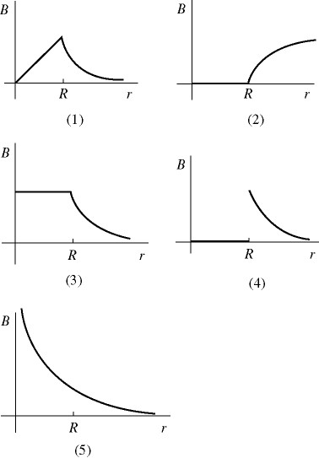

A) (1).
B) (2).
C) (3).
D) (4).
E) (5).

18) (0,5 ponto) O fio longo e reto mostrado na figura abaixo carrega uma corrente I que está aumentando com o tempo a uma taxa constante. Os anéis circulares A, B, e C estão todos posicionados em um plano que contém o fio. A força eletromotriz (fem) induzida nos anéis A, B, e C são:
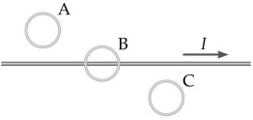

A) Nehuma fem é induzida em nenhum dos anéis.
B) Uma fem no sentido anti-horário é induzida em cada um dos anéis.
C) O anel A tem uma fem horária, o anel B não tem fem, e o anel C tem uma fem anti-horária.
D) O anel A tem uma fem anti-horária, o anel B não tem fem, e o anel C tem uma fem horária.
E) O anel A tem uma fem anti-horária e os anéis B e C têm fems horárias.

19) (0,5 ponto) Seja o circuíto RLC da figura abaixo. A corrente rms tem valor 1.8 A. Qual a capacitância do capacitor?
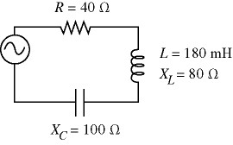

A) 23 μF.
B) 18 μF.
C) 31 μF.
D) 19 μF.
E) 21 μF.

20) (0,5 ponto) Receptores de rádio são sintonizados através da variação da frequência de ressonância de um circuíto RLC. A frequência de ressonância é mudada através da variação da capacitância. Se C = C₁ para uma frequência de 600 kHz, então, para sintonizar uma frequência de 1200 kHz temos que ajustar C para:

A)
B)
C)
D)
E)

